МИНИСТЕРСТВО ПРОСВЕЩЕНИЯ РОССИЙСКОЙ ФЕДЕРАЦИИ
(Место для наименования регионального органа исполнительной власти в сфере образования)
(Место для наименования учредителя)
(Место для наименования учреждения)

РАССМОТРЕНО  (Место для должности)  ________________________  (Место для ФИО)  Приказ №__ от  «00» августа 2025 г. | СОГЛАСОВАНО  (Место для должности)  ________________________  (Место для ФИО)  Приказ №__ от  «00» августа 2025 г. | УТВЕРЖДЕНО  (Место для должности)  ________________________  (Место для ФИО)  Приказ №__ от  «00» августа 2025 г.

РАБОЧАЯ ПРОГРАММА
учебного предмета «Окружающий мир»
для обучающихся 4 классов

2025 год
Оглавление
ТЕМАТИЧЕСКОЕ ПЛАНИРОВАНИЕ 3
ПОУРОЧНОЕ ПЛАНИРОВАНИЕ 5
Методический комментарий к электронному образовательному ресурсу онлайн-платформы Учи.ру 12
1.1. Композиционное и методическое своеобразие ЭОР 12
3.2. Особенности организации учебного процесса с помощью ЭОР 17
3.3. Сценарии использования ЭОР в учебном процессе 24
Алгоритм выдачи домашнего задания из сервиса «Подготовка к уроку» 26

Рабочая программа содержит тематическое и поурочное планирование со ссылками на электронные образовательные ресурсы платформы Учи.ру, а также методический комментарий к ЭОР и алгоритм выдачи домашнего задания. Перейдя по ссылке «Страница урока», вы сможете ознакомиться не только с материалами, упомянутыми в этом документе, но и с интерактивными карточками, рабочими листами для развития функциональной грамотности, подготовки к ВПР, а также с другими материалами для различных этапов урока.

ТЕМАТИЧЕСКОЕ ПЛАНИРОВАНИЕ
№ п/п | Наименование разделов и тем программы | Количество часов |  |  | Электронные (цифровые) образовательные ресурсы
№ п/п | Наименование разделов и тем программы | Всего | Контрольные работы | Практические работы | Электронные (цифровые) образовательные ресурсы
Раздел 1. Человек и общество
1.1 | Наша родина — Российская Федерация | 10 |  |  | Ссылка
1.2 | История Отечества. «Лента времени» и историческая карта | 20 | 1 |  | Ссылка
1.3 | Человек — творец культурных ценностей. Всемирное культурное наследие | 6 |  |  | Ссылка
Итого по разделу |  | 36
Раздел 2. Человек и природа
2.1 | Методы познания окружающей природы. Солнечная система | 5 |  | 2 | Ссылка
2.2 | Формы земной поверхности. Водоемы и их разнообразие | 10 | 1 |  | Ссылка
2.3 | Природные зоны России: общее представление, основные природные зоны | 6 | 1 |  | Ссылка
2.4 | Природные и культурные объекты Всемирного наследия. Экологические проблемы | 5 |  |  | Ссылка
Итого по разделу |  | 26
Раздел 3. Правила безопасной жизнедеятельности
3.1 | Здоровый образ жизни: профилактика вредных привычек | 1 |  |  | Ссылка
3.2 | Безопасность в городе. Безопасность в сети Интернет | 5 | 1 |  | Ссылка
Итого по разделу |  | 6
ОБЩЕЕ КОЛИЧЕСТВО ЧАСОВ ПО ПРОГРАММЕ |  | 68 | 4 | 2

ПОУРОЧНОЕ ПЛАНИРОВАНИЕ
№ п/п | Тема урока | Количество часов |  |  | Дата изучения | Электронные цифровые образовательные ресурсы
№ п/п | Тема урока | Все-го | Контроль-ные работы | Практи-ческие работы | Дата изучения | Страница урока | Презентация | Рабочие листы | Проверочная | Домашнее задание
 | Как человек изучает окружающую природу? | 1 |  |  |  | Ссылка | Ссылка | Базовый | Ссылка | Ссылка
 |  |  |  |  |  |  |  | Повышенный | Ссылка | Ссылка
 | Солнце — звезда | 1 |  |  |  | Ссылка | Ссылка | Базовый | Ссылка | Ссылка
 |  |  |  |  |  |  |  | Повышенный | Ссылка | Ссылка
 | Планеты Солнечной системы. Луна — спутник Земли | 1 |  |  |  | Ссылка | Ссылка | Базовый | Ссылка | Ссылка
 |  |  |  |  |  |  |  | Повышенный | Ссылка | Ссылка
 | Смена дня и ночи на Земле как результат вращения планеты вокруг своей оси (практические работы с моделями и схемами) | 1 |  | 1 |  | Ссылка | Ссылка | Базовый | Ссылка | Ссылка
 |  |  |  |  |  |  |  | Повышенный | Ссылка | Ссылка
 | Обращение Земли вокруг Солнца как причина смены сезонов (практические работы с моделями и схемами). Общая характеристика времён года | 1 |  | 1 |  | Ссылка | Ссылка | Базовый | Ссылка | Ссылка
 |  |  |  |  |  |  |  | Повышенный | Ссылка | Ссылка
 | Историческое время. Что такое лента времени? | 1 |  |  |  | Ссылка | Ссылка | Базовый | Ссылка | Ссылка
 |  |  |  |  |  |  |  | Повышенный | Ссылка | Ссылка
 | Экологические проблемы взаимодействия человека и природы | 1 |  |  |  | Ссылка | Ссылка | Базовый | Ссылка | Ссылка
 |  |  |  |  |  |  |  | Повышенный | Ссылка | Ссылка
 | Всемирное природное и культурное наследие России | 1 |  |  |  | Ссылка | Ссылка | Базовый | Ссылка | Ссылка
 |  |  |  |  |  |  |  | Повышенный | Ссылка | Ссылка
 | Природные и культурные объекты Всемирного наследия в России | 1 |  |  |  | Ссылка | Ссылка | Базовый | Ссылка
 |  |  |  |  |  |  |  | Повышенный | Ссылка
 | Природные и культурные объекты Всемирного наследия за рубежом | 1 |  |  |  | Ссылка | Ссылка | Базовый | Ссылка | Ссылка
 |  |  |  |  |  |  |  | Повышенный | Ссылка | Ссылка
 | Знакомство с Международной Красной книгой | 1 |  |  |  | Ссылка | Ссылка | Базовый | Ссылка | Ссылка
 |  |  |  |  |  |  |  | Повышенный | Ссылка | Ссылка
 | Всемирное природное и культурное наследие | 1 |  |  |  | Ссылка | Ссылка | Базовый | Ссылка | Ссылка
 |  |  |  |  |  |  |  | Повышенный | Ссылка | Ссылка
 | Охрана историко-культурного наследия | 1 |  |  |  | Ссылка | Ссылка | Базовый | Ссылка | Ссылка
 |  |  |  |  |  |  |  | Повышенный | Ссылка | Ссылка
 | О вредных для здоровья привычках | 1 |  |  |  | Ссылка | Ссылка | Базовый | Ссылка | Ссылка
 |  |  |  |  |  |  |  | Повышенный | Ссылка | Ссылка
 | Правила цифровой грамотности при использовании интернета | 1 |  |  |  | Ссылка | Ссылка | Базовый | Ссылка | Ссылка
 |  |  |  |  |  |  |  | Повышенный | Ссылка | Ссылка
 | Планирование маршрутов с учётом транспортной инфраструктуры населённого пункта | 1 |  |  |  | Ссылка | Ссылка | Базовый | Ссылка | Ссылка
 |  |  |  |  |  |  |  | Повышенный | Ссылка | Ссылка
 | Правила поведения в общественных местах: зонах отдыха, учреждениях культуры и торговых центрах | 1 |  |  |  | Ссылка | Ссылка | Базовый | Ссылка | Ссылка
 |  |  |  |  |  |  |  | Повышенный | Ссылка | Ссылка
 | Безопасное поведение при езде на велосипеде и самокате. Дорожные знаки | 1 |  |  |  | Ссылка | Ссылка | Базовый | Ссылка | Ссылка
 |  |  |  |  |  |  |  | Повышенный | Ссылка | Ссылка
 | Равнины России: Восточно-Европейская, Западно-Сибирская (название, общая характеристика, нахождение на карте) | 1 |  |  |  | Ссылка | Ссылка | Базовый | Ссылка | Ссылка
 |  |  |  |  |  |  |  | Повышенный | Ссылка | Ссылка
 | Горные системы России: Урал, Кавказ, Алтай (краткая характеристика, главные вершины, местонахождение на карте) | 1 |  |  |  | Ссылка | Ссылка | Базовый | Ссылка | Ссылка
 |  |  |  |  |  |  |  | Повышенный | Ссылка | Ссылка
 | Водоёмы Земли, их разнообразие. Естественные водоёмы: океан, море, озеро, болото. Примеры водоёмов в России | 1 |  |  |  | Ссылка | Ссылка | Базовый | Ссылка | Ссылка
 |  |  |  |  |  |  |  | Повышенный | Ссылка | Ссылка
 | Река как водный поток | 1 |  |  |  | Ссылка | Ссылка | Базовый | Ссылка | Ссылка
 |  |  |  |  |  |  |  | Повышенный | Ссылка | Ссылка
 | Крупнейшие реки России: название, нахождение на карте | 1 |  |  |  | Ссылка | Ссылка | Базовый | Ссылка | Ссылка
 |  |  |  |  |  |  |  | Повышенный | Ссылка | Ссылка
 | Характеристика природных зон России: арктическая пустыня. Связи в природной зоне | 1 |  |  |  | Ссылка | Ссылка | Базовый | Ссылка | Ссылка
 |  |  |  |  |  |  |  | Повышенный | Ссылка | Ссылка
 | Характеристика природных зон России: тундра. Связи в природной зоне | 1 |  |  |  | Ссылка | Ссылка | Базовый | Ссылка | Ссылка
 |  |  |  |  |  |  |  | Повышенный | Ссылка | Ссылка
 | Характеристика природных зон России: тайга. Связи в природной зоне | 1 |  |  |  | Ссылка | Ссылка | Базовый | Ссылка | Ссылка
 |  |  |  |  |  |  |  | Повышенный | Ссылка | Ссылка
 | Характеристика природных зон России: смешанный лес. Связи в природной зоне | 1 |  |  |  | Ссылка | Ссылка | Базовый | Ссылка | Ссылка
 |  |  |  |  |  |  |  | Повышенный | Ссылка | Ссылка
 | Характеристика природных зон России: степь и полупустыня. Связи в природной зоне | 1 |  |  |  | Ссылка | Ссылка | Базовый | Ссылка | Ссылка
 |  |  |  |  |  |  |  | Повышенный | Ссылка | Ссылка
 | Формы земной поверхности (на примере родного края) | 1 |  |  |  | Ссылка | Ссылка | Базовый | Ссылка | Ссылка
 |  |  |  |  |  |  |  | Повышенный | Ссылка | Ссылка
 | Водоёмы и реки родного края | 1 |  |  |  | Ссылка | Ссылка | Базовый | Ссылка | Ссылка
 |  |  |  |  |  |  |  | Повышенный | Ссылка | Ссылка
 | Использование рек и водоёмов человеком (хозяйственная деятельность, отдых). Охрана рек и водоёмов | 1 |  |  |  | Ссылка | Ссылка | Базовый | Ссылка | Ссылка
 |  |  |  |  |  |  |  | Повышенный | Ссылка | Ссылка
 | Защита и охрана природных богатств (воздуха, воды, полезных ископаемых, флоры и фауны) | 1 |  |  |  | Ссылка | Ссылка | Базовый | Ссылка | Ссылка
 |  |  |  |  |  |  |  | Повышенный | Ссылка | Ссылка
 | Искусственные водоёмы: водохранилища, пруды (общая характеристика) | 1 |  |  |  | Ссылка | Ссылка | Базовый | Ссылка | Ссылка
 |  |  |  |  |  |  |  | Повышенный | Ссылка | Ссылка
 | Резервный урок. Проверочная работа Формы земной поверхности и водоёмы | 1 | 1 |  |  | Ссылка |  |  | 1-й вариант
 |  |  |  |  |  |  |  |  | 2-й вариант
 | Резервный урок. Проверочная работа Природные зоны | 1 | 1 |  |  | Ссылка |  |  | 1-й вариант
 |  |  |  |  |  |  |  |  | 2-й вариант
 | Человек — творец культурных ценностей | 1 |  |  |  | Ссылка | Ссылка | Базовый | Ссылка | Ссылка
 |  |  |  |  |  |  |  | Повышенный | Ссылка | Ссылка
 | Труд и быт людей в разные исторические времена | 1 |  |  |  | Ссылка | Ссылка | Базовый | Ссылка | Ссылка
 |  |  |  |  |  |  |  | Повышенный | Ссылка | Ссылка
 | Резервный урок. Новое время | 1 |  |  |  | Ссылка | Ссылка | Базовый | Ссылка | Ссылка
 |  |  |  |  |  |  |  | Повышенный | Ссылка | Ссылка
 | Резервный урок. Новейшее время: история продолжается сегодня | 1 |  |  |  | Ссылка | Ссылка | Базовый | Ссылка | Ссылка
 |  |  |  |  |  |  |  | Повышенный | Ссылка | Ссылка
 | Государство Русь. Страницы общественной и культурной жизни | 1 |  |  |  | Ссылка | Ссылка | Базовый | Ссылка | Ссылка
 |  |  |  |  |  |  |  | Повышенный | Ссылка | Ссылка
 | Города России. Древние города России. Страницы истории | 1 |  |  |  | Ссылка | Ссылка | Базовый | Ссылка | Ссылка
 |  |  |  |  |  |  |  | Повышенный | Ссылка | Ссылка
 | Государство Русь. Человек — защитник своего Отечества | 1 |  |  |  | Ссылка | Ссылка | Базовый | Ссылка | Ссылка
 |  |  |  |  |  |  |  | Повышенный | Ссылка | Ссылка
 | Московское государство. Страницы общественной и культурной жизни в Московском государстве | 1 |  |  |  | Ссылка | Ссылка | Базовый | Ссылка | Ссылка
 |  |  |  |  |  |  |  | Повышенный | Ссылка | Ссылка
 | Образование и культура в Московском государстве | 1 |  |  |  | Ссылка | Ссылка | Базовый | Ссылка | Ссылка
 |  |  |  |  |  |  |  | Повышенный | Ссылка | Ссылка
 | Страницы истории Российской империи. Пётр I | 1 |  |  |  | Ссылка | Ссылка | Базовый | Ссылка | Ссылка
 |  |  |  |  |  |  |  | Повышенный | Ссылка | Ссылка
 | Страницы Российской империи. Преобразования в культуре, науке, быту | 1 |  |  |  | Ссылка | Ссылка | Базовый | Ссылка | Ссылка
 |  |  |  |  |  |  |  | Повышенный | Ссылка | Ссылка
 | Образование в Российской империи | 1 |  |  |  | Ссылка | Ссылка | Базовый | Ссылка | Ссылка
 |  |  |  |  |  |  |  | Повышенный | Ссылка | Ссылка
 | Развитие культуры в Российской империи Российская империя: развитие культуры XVIII века (архитектура, живопись, театр) | 1 |  |  |  | Ссылка | Ссылка | Базовый | Ссылка | Ссылка
 |  |  |  |  |  |  |  | Повышенный | Ссылка | Ссылка
 | Золотой век русской культуры. Великие поэты и писатели, композиторы и художники XIX века | 1 |  |  |  | Ссылка | Ссылка | Базовый | Ссылка | Ссылка
 |  |  |  |  |  |  |  | Повышенный | Ссылка | Ссылка
 | Первая Отечественная война: 1812 год. Защита Родины от французских завоевателей | 1 |  |  |  | Ссылка | Ссылка | Базовый | Ссылка | Ссылка
 |  |  |  |  |  |  |  | Повышенный | Ссылка | Ссылка
 | Страницы истории России ХХ века | 1 |  |  |  | Ссылка | Ссылка | Базовый | Ссылка | Ссылка
 |  |  |  |  |  |  |  | Повышенный | Ссылка | Ссылка
 | Великая Отечественная война 1941–1945 гг.: как всё начиналось… | 1 |  |  |  | Ссылка | Ссылка | Базовый | Ссылка | Ссылка
 |  |  |  |  |  |  |  | Повышенный | Ссылка | Ссылка
 | Великая Отечественная война 1941–1945 гг.: главные сражения | 1 |  |  |  | Ссылка | Ссылка | Базовый | Ссылка | Ссылка
 |  |  |  |  |  |  |  | Повышенный | Ссылка | Ссылка
 | Всё для фронта — всё для победы | 1 |  |  |  | Ссылка | Ссылка | Базовый | Ссылка | Ссылка
 |  |  |  |  |  |  |  | Повышенный | Ссылка | Ссылка
 | Взятие Берлина. Парад Победы | 1 |  |  |  | Ссылка | Ссылка | Базовый | Ссылка | Ссылка
 |  |  |  |  |  |  |  | Повышенный | Ссылка | Ссылка
 | Мы живём в Российской Федерации | 1 |  |  |  | Ссылка | Ссылка | Базовый | Ссылка | Ссылка
 |  |  |  |  |  |  |  | Повышенный | Ссылка | Ссылка
 | Государственное устройство РФ (общее представление). Конституция РФ. Президент РФ. Политико-административная карта России | 1 |  |  |  | Ссылка | Ссылка | Базовый | Ссылка | Ссылка
 |  |  |  |  |  |  |  | Повышенный | Ссылка | Ссылка
 | Родной край. Знаменитые люди родного края | 1 |  |  |  | Ссылка | Ссылка | Базовый | Ссылка | Ссылка
 |  |  |  |  |  |  |  | Повышенный | Ссылка | Ссылка
 | Взаимоотношения людей в обществе: доброта и гуманизм, справедливость и уважение | 1 |  |  |  | Ссылка | Ссылка | Базовый | Ссылка | Ссылка
 |  |  |  |  |  |  |  | Повышенный | Ссылка | Ссылка
 | Права и обязанности гражданина Российской Федерации. Права ребёнка | 1 |  |  |  | Ссылка | Ссылка | Базовый | Ссылка | Ссылка
 |  |  |  |  |  |  |  | Повышенный | Ссылка | Ссылка
 | Государственные праздники России | 1 |  |  |  | Ссылка | Ссылка | Базовый | Ссылка | Ссылка
 |  |  |  |  |  |  |  | Повышенный | Ссылка | Ссылка
 | Праздник в жизни общества и человека | 1 |  |  |  | Ссылка | Ссылка | Базовый | Ссылка | Ссылка
 |  |  |  |  |  |  |  | Повышенный | Ссылка | Ссылка
 | Праздники и памятные даты своего региона | 1 |  |  |  | Ссылка | Ссылка | Базовый | Ссылка | Ссылка
 |  |  |  |  |  |  |  | Повышенный | Ссылка | Ссылка
 | Малая Родина гражданина России. Достопримечательности родного края | 1 |  |  |  | Ссылка | Ссылка | Базовый | Ссылка | Ссылка
 |  |  |  |  |  |  |  | Повышенный | Ссылка | Ссылка
 | Наша малая Родина: главный город | 1 |  |  |  | Ссылка | Ссылка | Базовый | Ссылка | Ссылка
 |  |  |  |  |  |  |  | Повышенный | Ссылка | Ссылка
 | Города России. Города-герои. Страницы истории | 1 |  |  |  | Ссылка | Ссылка | Базовый | Ссылка
 |  |  |  |  |  |  |  | Повышенный | Ссылка
 | Резервный урок. Проверочная работа История Отечества | 1 | 1 |  |  | Ссылка |  |  | 1-й вариант
 |  |  |  |  |  |  |  |  | 2-й вариант
 | Резервный урок. Проверочная работа по итогам обучения в 4 классе | 1 | 1 |  |  | Ссылка |  |  | 1-й вариант
 |  |  |  |  |  |  |  |  | 2-й вариант
ОБЩЕЕ КОЛИЧЕСТВО ЧАСОВ  ПО ПРОГРАММЕ |  | 68 | 4 | 2

Методический комментарий к электронному образовательному ресурсу онлайн-платформы Учи.ру

1.1. Композиционное и методическое своеобразие ЭОР
В современном образовательном процессе важную роль играют цифровые образовательные платформы, которые предоставляют учителям и ученикам доступ к разнообразным учебным материалам и инструментам. ЭОР «Окружающий мир 4 класс. Поурочное планирование» предлагает учителям начальных классов широкий спектр методических и дидактических материалов, способствующих эффективному и интересному обучению.
ЭОР «Окружающий мир 4 класс. Поурочное планирование» включает в себя следующие компоненты:
1. Дидактические материалы:
- Презентации: готовые слайды для проведения уроков по различным темам.
Презентации в ЭОР «Окружающий мир 4 класс. Поурочное планирование» содержат слайды в формате PPTX. Презентации можно открыть на странице урока внутри сервиса «Подготовка к уроку» на платформе Учи.ру, а также презентацию можно скачать на персональный компьютер и при необходимости внести изменения.
Презентации содержат:
— Слайды для всех этапов урока согласно структуре урока, чтобы учитель мог последовательно идти по материалу, не отвлекаясь на переключение между документами.
— Заметки докладчика с методическими рекомендациями по проведению урока и ключами к заданиям на слайдах.
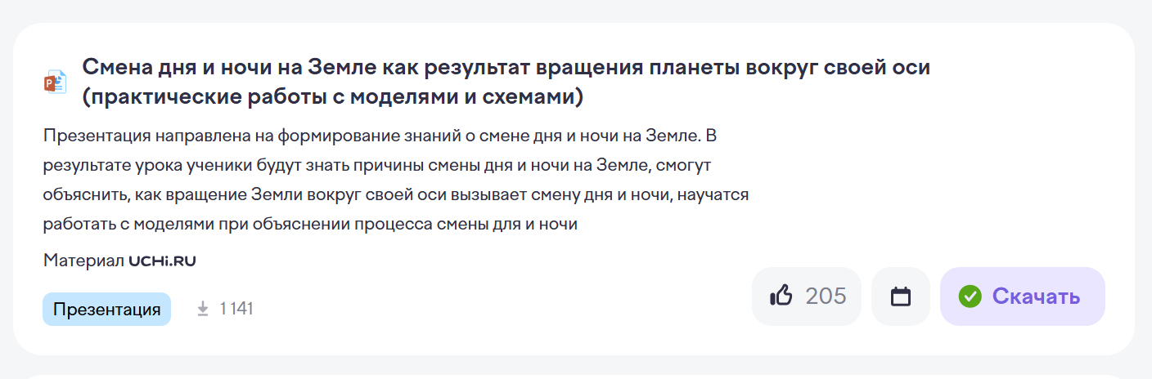
Рис. 1. Фрагмент вкладки сервиса урока по теме «Смена дня и ночи на Земле как результат вращения планеты вокруг своей оси (практические работы с моделями и схемами)»
- Рабочие листы: распечатки для индивидуальной и групповой/парной работы.
Рабочие листы предназначены для использования на этапе закрепления знаний и умений в уроках открытия нового знания и уроках закрепления и повторения. Они содержат задания, которые помогают учащимся закрепить знания и отработать навыки и умения, полученные в ходе урока.
Рабочие листы предлагаются в формате PDF, таким образом, учитель может скачать, распечатать рабочий лист и использовать в качестве раздаточного материала в классе. Альтернативно учитель может вывести рабочий лист на экран с помощью проектора и использовать в качестве материала для фронтальной работы. Также изображения рабочих листов содержатся в презентации на слайдах, относящихся к этапу закрепления знаний. Это сделано для того, чтобы учитель мог в течение всего урока работать с презентацией, не переключаясь между вкладками.
Задания в рабочих листах направлены на формирование в каждом уроке планируемых результатов (личностных, предметных и метапредметных), а также на формирование общеинтеллектуальных умений учащихся.
Каждый рабочий лист содержит от двух до четырех заданий в порядке усложнения. Задания подходят для индивидуальной или парной работы, а также для организации взаимопроверки учащимися.
К каждому уроку предлагается два рабочих листа разного уровня сложности: один лист базового уровня и один — повышенного.
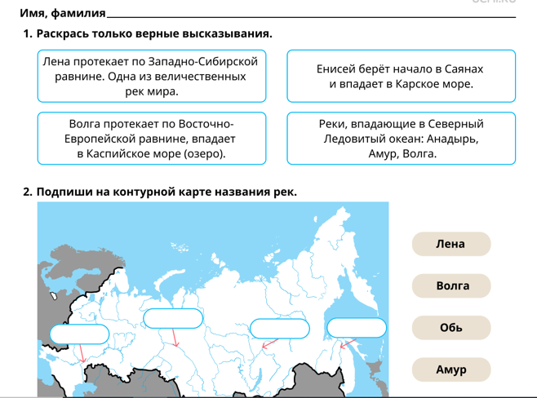 | 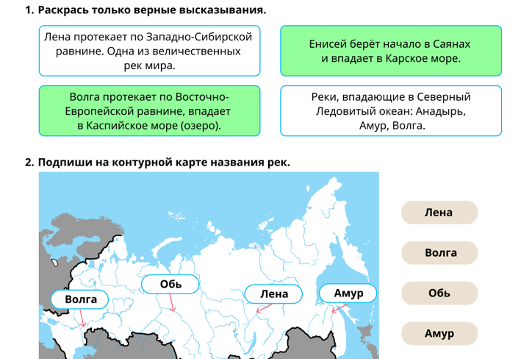
Рис. 2. Фрагмент рабочего листа повышенного уровня по теме «Крупнейшие реки России: название, нахождение на карте» | Рис. 3. Фрагмент ответов к рабочему листу повышенного уровня по теме «Крупнейшие реки России: название, нахождение на карте»
- Материал для контроля: инструменты для оценки знаний учащихся.
Проверочные работы направлены на оценку уровня достижения планируемых результатов в соответствии с порядком их формирования, указанным в ФРП.
Работы предложены в формате PDF, учителю предлагается распечатать их и использовать в качестве раздаточного материала в классе. Работы носят рекомендательный характер, их проведение остается на усмотрение учителя.
По времени выполнения данные работы рассчитаны на 40–45 минут и включают в себя 5–7 заданий, среди которых 1–2 задания повышенного уровня.
Задания базового уровня проверяют базовые понятия и умения, которые были представлены в материалах курса.
Задания повышенного уровня сложности проверяют способность обучающихся использовать полученные знания в ситуациях, схожих с реальными.
Для заданий данных уровней используются следующие типы заданий: с выбором ответа, открытые вопросы с развернутым ответом, задания на нахождение соответствий, задания на определение верных и неверных высказываний.
Для каждой работы разработано по два варианта, одинаковых по трудности, количеству заданий и планируемому времени выполнения.
К каждой работе прилагается описание контрольных измерительных материалов для проведения, в котором описаны назначение работы, условия проведения и структура, к каждому заданию указаны максимальные баллы и критерии оценивания.
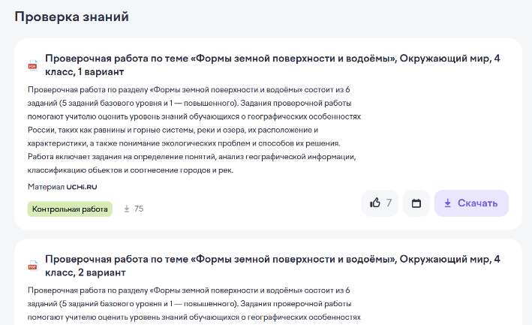 | 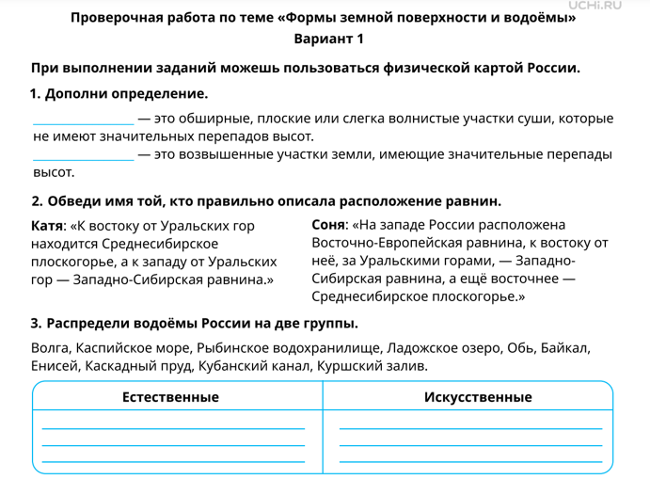
Рис. 4. Фрагмент вкладки сервиса урока по теме «Резервный урок. Проверочная работа по теме “Формы земной поверхности и водоёмы”» | Рис. 5. Фрагмент проверочной работы по теме «Резервный урок. Проверочная работа по теме “Формы земной поверхности и водоёмы”»
2. Интерактивные материалы:
- Интерактивные задания: задания, которые делают процесс обучения увлекательным и мотивирующим.
К каждому уроку, кроме уроков контроля знаний и умений, согласно его типу, теме и целям, подобраны интерактивные задания, которые направлены на закрепление и повторение изученного материала.
Интерактивные задания предлагаются на следующих этапах урока:
- актуализация знаний,
- первичное применение,
- повторение,
- домашнее задание.
Задания разработаны с учетом возрастных особенностей учащихся. Они содержат красочные иллюстрации и аудиосопровождение, которые повышают вовлеченность учащихся. Также задания построены с использованием игрового подхода, включают использование персонажей, игровых ситуаций, обучающих игр.
С помощью интерактивных заданий можно организовать различные формы работы: фронтальную, парную, индивидуальную. Интерактивные задания, которые представлены в этапе «Домашнее задание», учитель может выдать детям для самостоятельного решения дома. По итогам выполнения учителю доступна статистика прохождения заданий по каждому ученику (количество выполненных заданий, время, количество ошибок).
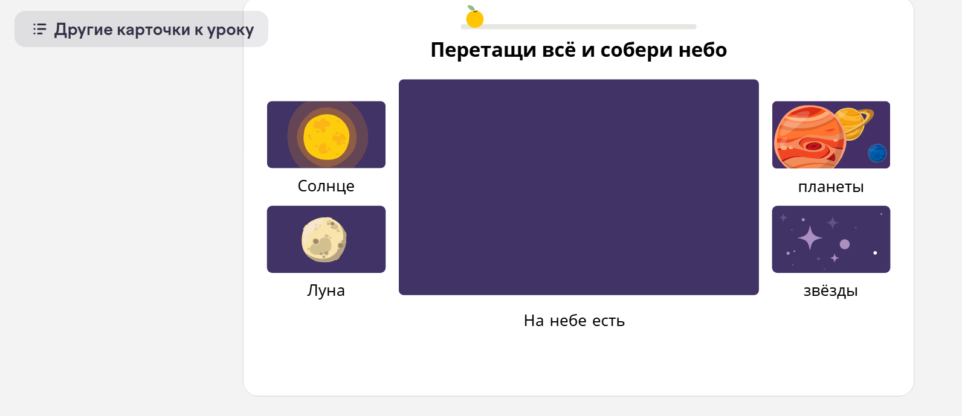
Рис. 6. Интерактивное задание из урока по теме «Солнце — звезда»
- интерактивные тесты (квизы): система вопросов и заданий, способствующих проверить уровень знаний обучающихся.
К каждому уроку, кроме уроков контроля знаний и умений, согласно его типу, теме и целям, подобраны интерактивные тесты (квизы). Они являются формой текущего контроля и направлены на получение оперативной информации о прогрессе обучающихся. Данные тесты направлены на проверку усвоения ключевых понятий, применения сформированных умений в ситуации «быстрого ответа», обеспечивают самопроверку и получение моментальной обратной связи.
Интерактивные тесты могут быть использованы при организации фронтальной работы с выводом теста на экран в режиме презентации. Или в индивидуальной форме работы, при которой ученик получает тест в личном кабинете. Интерактивные тесты носят рекомендательный характер, их проведение остается на усмотрение учителя.
По результатам прохождения интерактивных тестов ученики получают безотметочное оценивание в виде обратной связи.
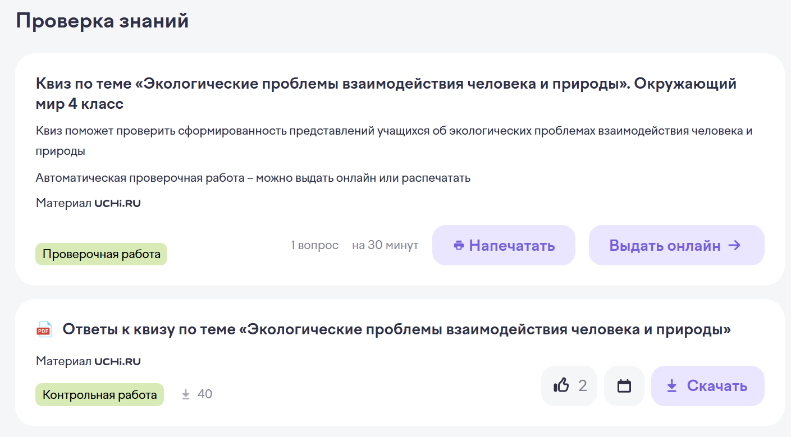
Рис. 7. Фрагмент вкладки сервиса урока по теме «Экологические проблемы взаимодействия человека и природы»
3. Методические рекомендации:
- Планы уроков: подробные сценарии проведения занятий.
Планы уроков на платформе предназначены для облегчения подготовки учителей к занятиям и повышения эффективности учебного процесса. Они помогают структурировать уроки, обеспечивая последовательное и логичное изложение материала. Они ориентированы на использование современных педагогических технологий и интерактивных методов обучения. Они учитывают возрастные особенности учащихся и соответствуют требованиям федеральных государственных образовательных стандартов.
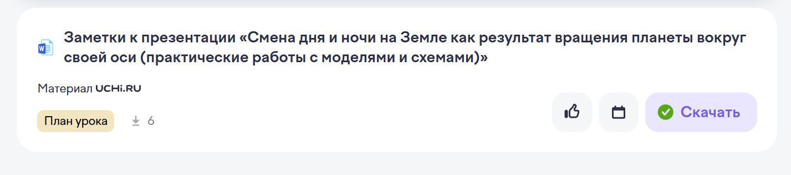
Рис. 8. Фрагмент вкладки сервиса урока по теме «Смена дня и ночи на Земле как результат вращения планеты вокруг своей оси (практические работы с моделями и схемами)»
- Советы по использованию материалов: рекомендации по интеграции цифровых ресурсов в учебный процесс.
Советы помогают учителям эффективно интегрировать материалы платформы в учебный процесс, способствуя повышению качества образования и мотивации учащихся.
ЭОР поможет учителям экономить время на подготовку к занятиям, предоставляя готовые и качественные материалы, которые можно адаптировать под конкретные нужды класса. Использование этих ресурсов способствует повышению качества образования и делает учебный процесс более интересным и эффективным.

3.2. Особенности организации учебного процесса с помощью ЭОР
Одним из ключевых требований ФГОС НОО является реализация системно-деятельностного подхода. В рамках ЭОР «Окружающий мир 4 класс. Поурочное планирование» содержание материалов выстроено в соответствии с основными этапами учебной деятельности, что способствует эффективной реализации деятельностного подхода. Учебный материал ЭОР включает проведение различных типов уроков: открытия нового знания, закрепления и контроля. Основное внимание уделяется урокам открытия нового знания и закрепления, что отражено в системе заданий ЭОР. В данном ЭОР представлены планы уроков, которые могут служить основой для разработки учителями собственных уроков.
Уроки открытия нового знания
Деятельностный подход предполагает создание на уроке ситуации, в которой учащиеся осознают свои пробелы в знаниях или умениях. Такие ситуации могут называться по-разному в различных педагогических системах: коллизия, пробное действие, проблема. При возникновении затруднений учащиеся формулируют цель дальнейшей деятельности, а учитель организует их самостоятельную работу по открытию нового знания. Структура урока в ЭОР включает следующие этапы:
1. Самоопределение к деятельности
Цель: создать условия для включения учащихся в деятельность.
Основные виды работы: проверка готовности в соответствии со схемами, прочтение мотивирующих стихотворений и т. д.
Материал в ЭОР: отдельные слайды презентации.
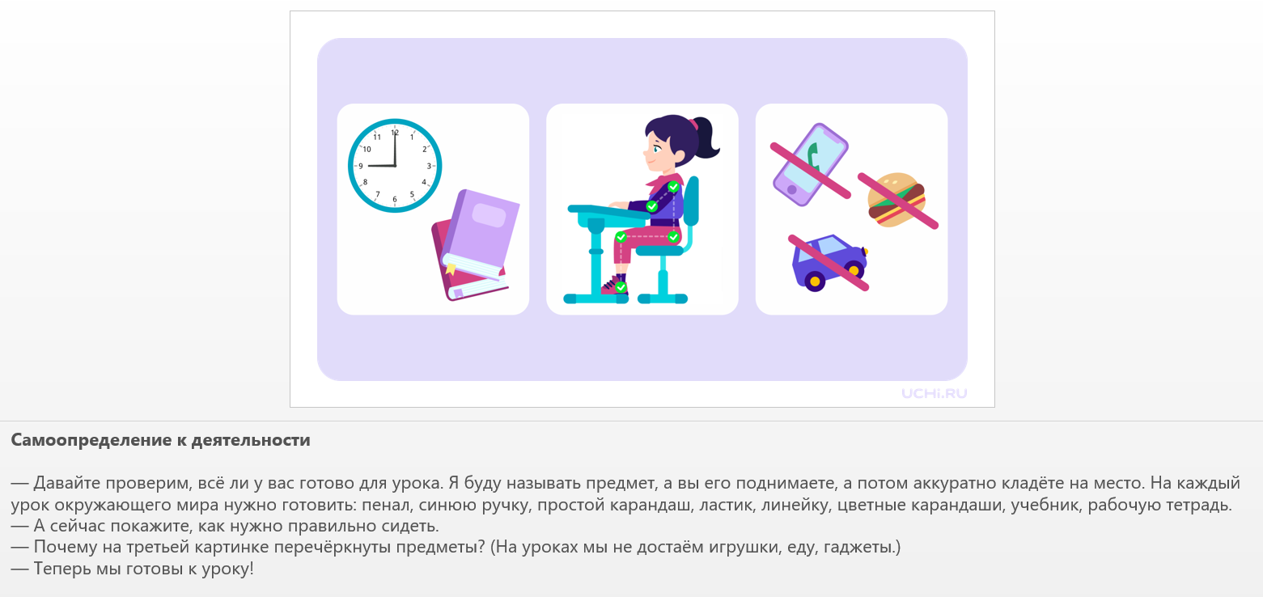
Рис. 9. Фрагмент из презентации по теме «Крупнейшие реки России: название, нахождение на карте»
2. Актуализация знаний
Цель: подготовить учащихся к изучению нового материала, повторение изученных знаний и видов деятельности, которые служат опорой для изучения нового материала.
Основные виды работы: проверка домашнего задания, повторение учебного материала, тренинг мыслительных операций (классификация, обобщение, исключение лишнего и прочее).
Приоритетные формы работы: парная или групповая организация.
Материал в ЭОР: отдельные слайды презентации.
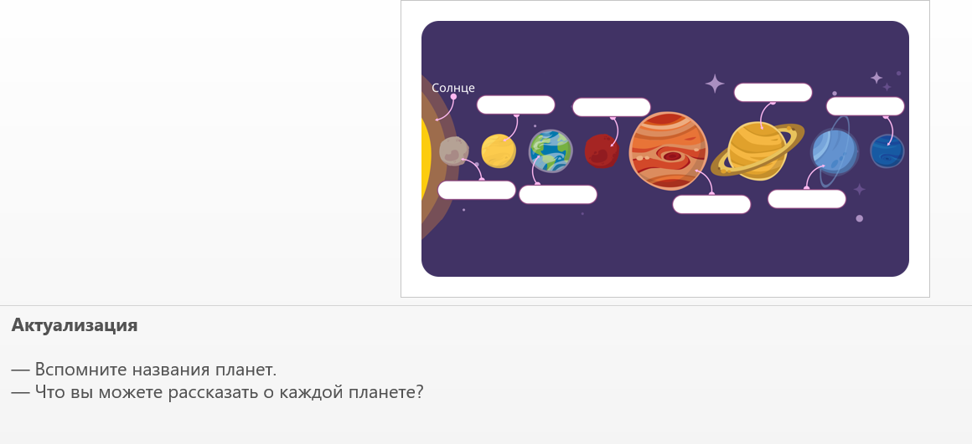
Рис. 10. Фрагмент из презентации по теме «Смена дня и ночи на Земле как результат вращения планеты вокруг своей оси (практические работы с моделями и схемами)»
3. Целеполагание
Цель: создание «разрыва» в знаниях учащихся. Важно, чтобы учащиеся выполняли задания самостоятельно, что помогает им научиться фиксировать и правильно относиться к затруднениям.
Основные виды работы: столкновение мнений, противоречивые данные, решение проблемных задач, вопросов и ситуаций.
Материал в ЭОР: отдельные слайды презентации.
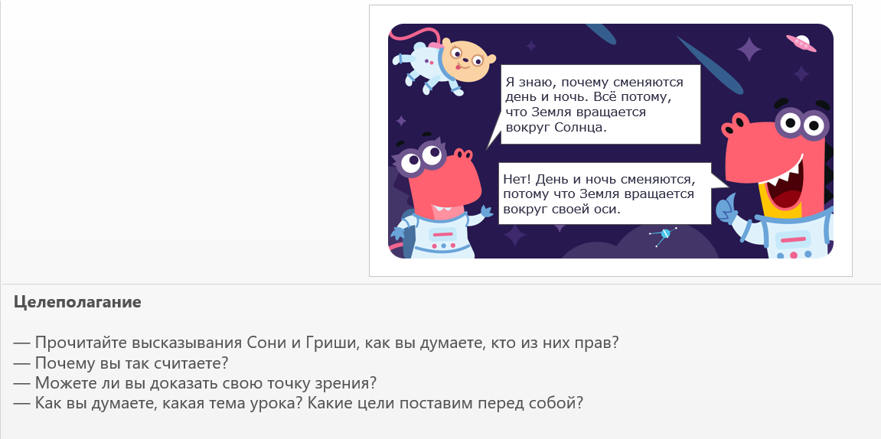
Рис. 11. Фрагмент из презентации по теме «Смена дня и ночи на Земле как результат вращения планеты вокруг своей оси (практические работы с моделями и схемами)»
4. Открытие новых знаний
Цель: организация деятельности учащихся по открытию нового знания.
Приоритетные формы работы: фронтальная, групповая или парная работа.
Основные виды работы: предлагается понятное техническое задание или алгоритм работы, который может быть составлен совместно с учащимися или предложен учителем. Открытый способ фиксируется в знаках (эталон, правило, опорный сигнал) и в речи (проговорен всеми учащимися).
Материал в ЭОР: отдельные слайды презентации.

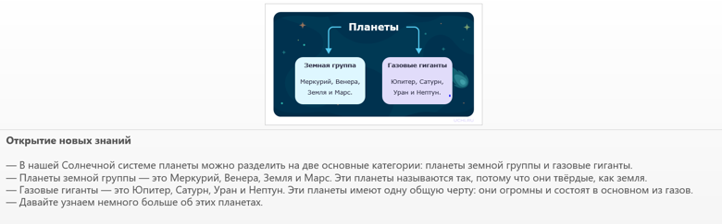 | 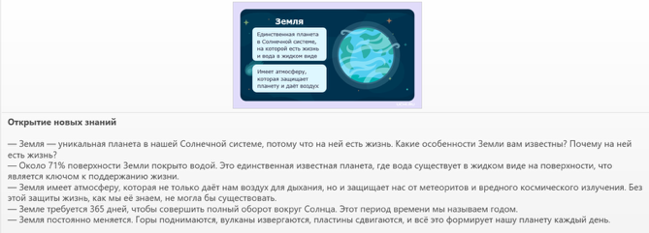
Рис. 12, 13. Фрагменты из презентации по теме «Планеты Солнечной системы. Луна — спутник Земли»
5. Первичное применение
Цель: систематизация знаний, которые были задействованы на уроке.
Формы работы: фронтальная или совместная деятельность учащихся в зависимости от целей учителя.
Материал в ЭОР: отдельные слайды презентации или интерактивные карточки.
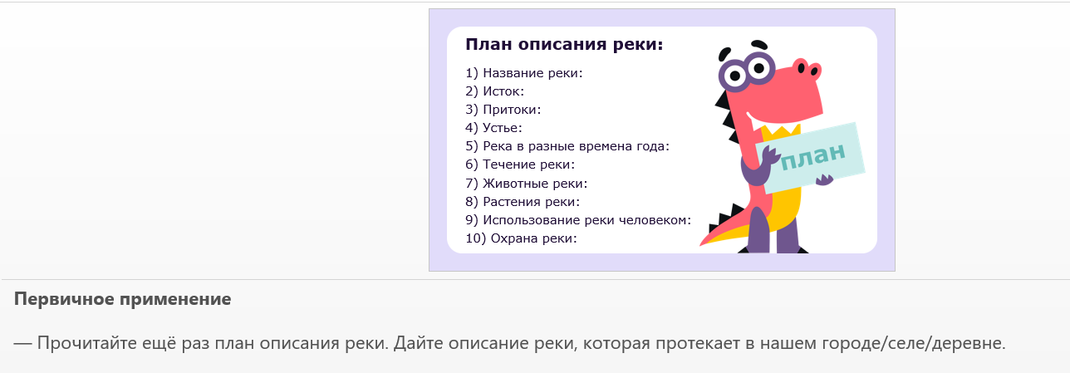
Рис. 14. Фрагменты из презентации по теме «Река как водный поток»
6. Закрепление
Цель: закрепление знаний, которые были задействованы на уроке.
Формы работы: фронтальная или совместная деятельность учащихся в зависимости от целей учителя.
Материал в ЭОР: рабочие листы базового и повышенного уровня.
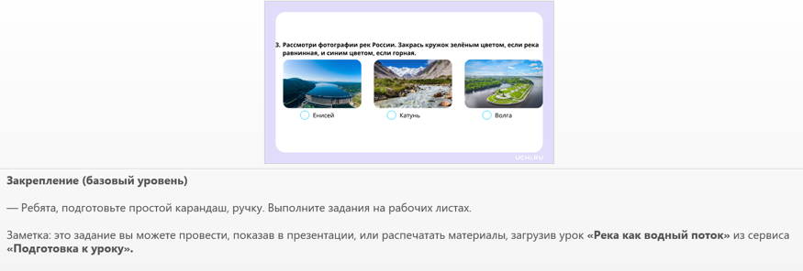 | 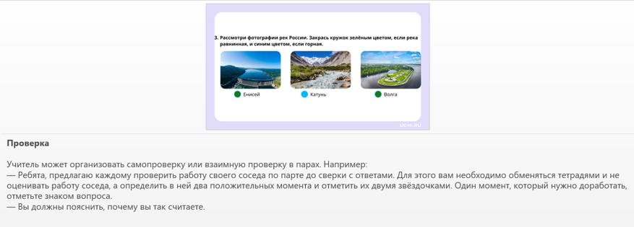
Рис. 15, 16. Фрагменты из презентации по теме «Река как водный поток»
7. Рефлексия. Подведение итогов. Оценка эмоционального состояния
Цель: самоанализ и самооценка учениками своей учебной деятельности на уроке, выводы о достижении поставленных в начале урока целей.
Формы работы: фронтальная или совместная деятельность учащихся в зависимости от целей учителя.
Материал в ЭОР: отдельные слайды презентации.

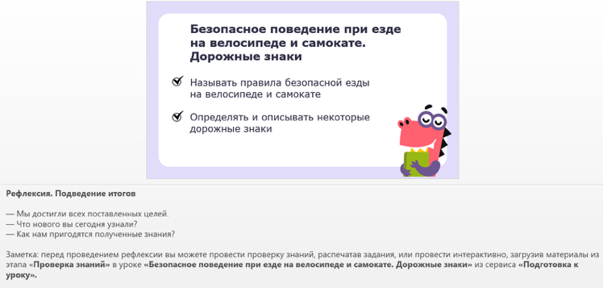 | 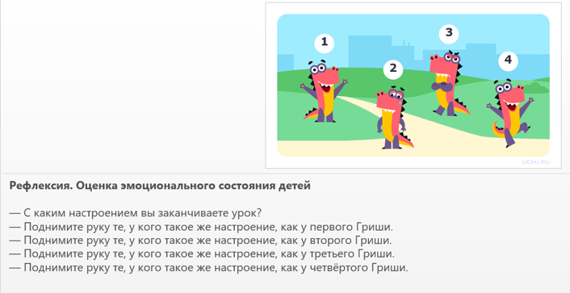
Рис. 17, 18. Фрагменты из презентации по теме «Безопасное поведение при езде на велосипеде и самокате. Дорожные знаки»
8. Домашнее задание
Цель: выполнение заданий по пройденной теме.
Материал в ЭОР: интерактивные карточки.

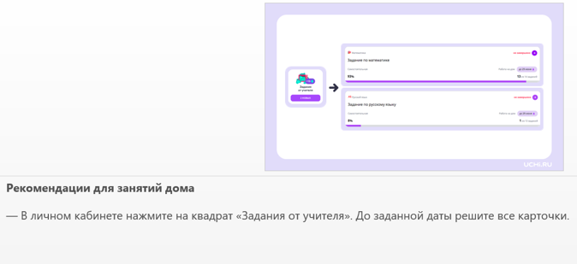 | 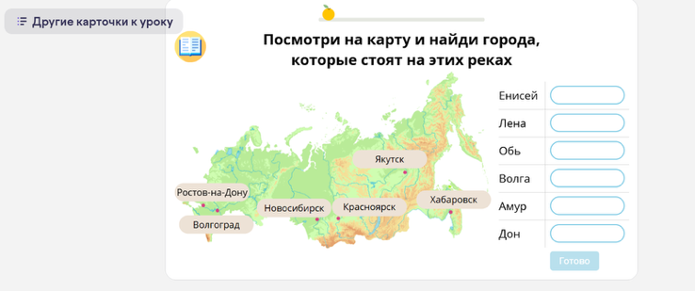
Рис. 19. Фрагмент из презентации по теме «Крупнейшие реки России: название, нахождение на карте» | Рис. 20. Фрагмент из интерактивных карточек по теме «Крупнейшие реки России: название, нахождение на карте»
9. Физкультминутка
Физкультминутки играют важную роль в учебном процессе, особенно при использовании ЭОР. Они помогают учащимся снять напряжение, улучшить концентрацию и повысить общую работоспособность. Важно правильно организовать физкультминутки, чтобы они были эффективными и безопасными.
Физкультминутки рекомендуется проводить через каждые 20–30 минут учебной деятельности. Длительность физкультминутки составляет 2–5 минут.
Виды Физкультминуток в ЭОР:
- Простые упражнения на растяжку и расслабление мышц.
- Динамические упражнения, включающие движения рук, ног и корпуса.
- Игровые элементы, которые могут включать в себя легкие танцевальные движения или имитацию движений животных.
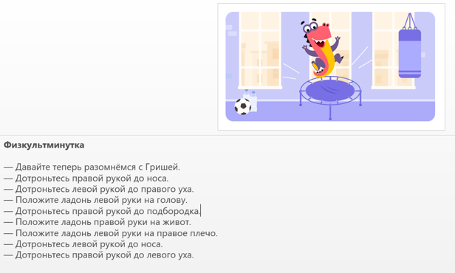 | 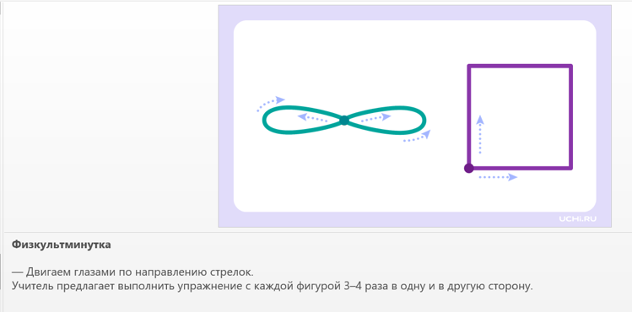
Рис. 21. Фрагмент из презентации по теме «Безопасное поведение при езде на велосипеде и самокате. Дорожные знаки» | Рис. 22. Фрагмент из презентации по теме «Горные системы России: Урал, Кавказ, Алтай (краткая характеристика, главные вершины, место нахождения на карте)»
Физкультминутки способствуют улучшению физического состояния учащихся и создают благоприятные условия для дальнейшей учебной деятельности.
Особенностью ЭОР является реализация принципа коммуникативности через организацию учебного сотрудничества. Материалы предусматривают систематическую организацию парной или групповой работы.
Важным аспектом ЭОР является формирование контрольно-оценочных действий, которые позволяют организовать осознанную учебную деятельность. Учащиеся оценивают собственные результаты, формулируют выводы о степени усвоения темы, определяют необходимость дальнейшей тренировки и готовность к изучению нового материала. Эффективность формирования этих действий зависит от качества организации процессов проверки и оценки работы учителем. Учащиеся должны быть активными субъектами данной деятельности, а оценивание должно проводиться по известным критериям. Инструментами для фиксации оценки могут быть «линеечки успеха» или «лесенки достижений» и т. д.
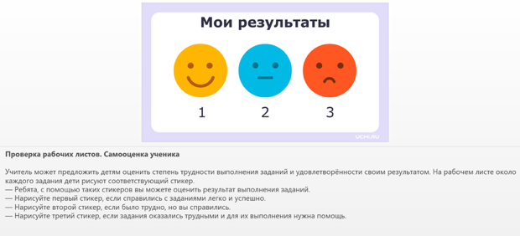 | 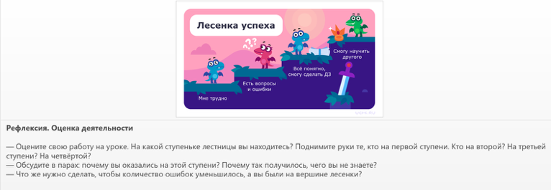
Рис. 23. Фрагмент из презентации по теме «Взаимоотношения людей в обществе: доброта и гуманизм, справедливость и уважение» | Рис. 24. Фрагмент из презентации по теме «Планирование маршрутов с учётом транспортной инфраструктуры населённого пункта»
Уроки закрепления и повторения
На уроках закрепления и повторения учащиеся отрабатывают полученные на предыдущих уроках умения, закрепляют пройденные знания. Урок закрепления и повторения содержит следующие этапы урока:
- самоопределение к деятельности;
- актуализация знаний;
- целеполагание;
- повторение;
- закрепление;
- рефлексия;
- подведение итогов;
- оценка эмоционального состояния;
- домашнее задание.
Основные виды, формы работы и материалы ЭОР соответствуют уроку открытия новых знаний.
К урокам закрепления и повторения предлагается презентация, содержащая слайды для каждого этапа урока, рабочие листы для этапа закрепления, интерактивные задания для этапа повторения для этапа проверки знаний.
Урок контроля знаний и умений
Уроки контроля знаний и умений являются важной частью учебного процесса, так как они позволяют оценить уровень усвоения материала учащимися и выявить пробелы в знаниях. Эти уроки помогают учителю скорректировать дальнейшую работу и обеспечить индивидуальный подход к каждому ученику.
Основной целью урока контроля знаний и умений является проверка усвоенного материала, сформированности умений и навыков. В поурочном планировании такие уроки обозначены по-разному: «Резервный урок. Тематическая проверочная работа…», «Проверочные работы».
Виды контроля:
— Текущий контроль: проводится регулярно в ходе изучения темы для оценки текущего уровня знаний учащихся.
— Промежуточный контроль: проводится после завершения определенного этапа обучения для оценки усвоения материала.
— Итоговый контроль: проводится в конце учебного периода для оценки общего уровня знаний и умений учащихся.
Методы контроля:
Практические задания: выполнение учащимися практических заданий для оценки их умений.
Организация уроков контроля:
Уроки контроля должны быть заранее спланированы. Важно обеспечить объективность и прозрачность оценки. Учащиеся должны быть заранее ознакомлены с критериями оценки и форматом проведения контроля.
После проведения контроля необходимо провести анализ результатов и обсудить их с учащимися.
Важно выявить сильные и слабые стороны каждого ученика и разработать индивидуальные рекомендации для дальнейшего обучения.
Результаты контроля должны быть использованы для корректировки учебного процесса и планирования дальнейшей работы.
Уроки контроля знаний и умений способствуют повышению качества образования и обеспечивают индивидуальный подход к каждому ученику, что является важным условием успешного обучения.

3.3. Сценарии использования ЭОР в учебном процессе
ЭОР «Окружающий мир 4 класс. Поурочное планирование» можно встраивать в учебный процесс различными способами.
Работа дома
Учитель производит в соответствии с темой отбор интерактивных заданий в своем личном кабинете и отправляет обучающимся для выполнения. Ученики самостоятельно изучают предмет в комфортном для себя темпе, решая интерактивные задания дома. В своем личном кабинете учитель следит за прогрессом каждого ученика и всего класса в целом, точечно помогая в случае затруднения. Автоматическая проверка обеспечивает объективность оценки, что, однако, не исключает возможности учителя скорректировать результаты контроля, организуя обратную связь с учеником.
Также учитель может рекомендовать родителям материал по повторению. Готовые интерактивные задания или задания рабочих листов. Их учитель собирает самостоятельно, учитывая образовательные цели и задачи, уровень готовности класса и конкретные индивидуальные факторы, что позволяет реализовать индивидуальный подход в процессе обучения.
Работа в классе
Материалы ЭОР «Окружающий мир 4 класс. Поурочное планирование» могут быть использованы в разных формах работы в классе:
- индивидуальная работа;
- фронтальная работа;
- групповая или парная работа.
Материалы ЭОР «Окружающий мир 4 класс. Поурочное планирование» могут быть использованы при применении различных образовательных моделей:
- смешанное обучение;
- дистанционное обучение;
- перевернутый класс.
Кроме того, материалы ЭОР «Окружающий мир 4 класс. Поурочное планирование» позволяют организовать проверку усвоения знаний и провести разные виды контроля:
- входной контроль;
- промежуточный контроль;
- итоговый контроль.
Материалы ЭОР «Окружающий мир 4 класс. Поурочное планирование» можно внедрять на разных этапах урока:
- самоопределение к деятельности;
- актуализация знаний;
- целеполагание;
- открытие новых знаний;
- первичное применение;
- закрепление;
- рефлексия.
В рамках одной темы урока для каждого этапа предлагается различный материал. Учителю важно учесть требования СанПиН при использовании материалов ЭОР и определить для себя сценарий использования:
- Реализовывать на своих уроках только часть материалов, которые предлагаются для урока. Первый вариант: взять только часть материалов ЭОР, например рабочие листы, и интегрировать их с заданиями учебника или любого другого пособия. Второй вариант: взять полностью материалы для урока и работу организовать так, что 15 минут работы проходят за компьютером / проектором / интерактивной панелью и 30–35 минут — в группах/парах/индивидуально на карточках из ЭОР, но только в печатном варианте.
- Использовать материал только в качестве системной подготовки к проверочным работам, так как весь материал ЭОР разработан в соответствии с планируемыми результатами предмета ФРП. На уроках организовывать пятиминутки по отработке материала темы. Для этого необходимо выбрать задание из материалов ЭОР (презентаций) этапа «Первичное применение» или задания рабочих листов, или задания интерактивных карточек. Вывести их на экран или распечатать индивидуально каждому, в зависимости от возможностей.
- Применять в рамках дистанционного обучения.
- Организовывать индивидуальную работу с помощью материалов ЭОР, так как в предлагаемых материалах учитывается дифференцированный подход. Учитель самостоятельно заранее собирает задания из материалов ЭОР, учитывая уровень готовности класса и конкретные индивидуальные особенности, что позволяет реализовать индивидуальный подход в процессе обучения.
- Использовать материалы ЭОР для подготовки к ВПР и другим работам по оценке качества образования. Здесь также учитель выбирает задания из материалов ЭОР презентации этапа «Первичное применение» или задания рабочих листов, или задания интерактивных карточек, или задания, которые предлагаются для контроля.
При работе в классе с материалами ЭОР «Окружающий мир 4 класс. Поурочное планирование» можно организовать работу таким образом:
- Вывести часть материалов или отдельные задания на интерактивную доску или на обычную доску с помощью проектора и привлечь учащихся к решению по очереди с места или у доски.
- При наличии беспроводной мыши пустить ее по рядам, чтобы большее количество учеников смогло участвовать в решении заданий за счет экономии времени на выход к доске.
- Использовать сигнальные карточки (зеленая — согласен с решением одноклассника, красная — не согласен), чтобы сравнивать ответы ученика у доски с ответами учащихся в классе.
- Провести занятие в компьютерном классе.
В последнем случае несколько советов позволят наиболее эффективно использовать время.
- Перед началом занятия включить компьютеры или планшеты, чтобы не тратить на это время.
- Распечатать карточки с паролями от учетных записей учеников, чтобы они могли быстрее подключиться к работе.
- Напомнить ученикам, что необходимо переключиться с русской на английскую раскладку клавиатуры перед вводом пароля.
- После ввода пароля ученику нужно открыть прямоугольный значок необходимого предмета, а затем перейти к задаче, на которой он остановился или с которой разрешается начать выполнение заданий.
- Убедиться, что каждый ученик авторизован в своем личном кабинете.

Алгоритм выдачи домашнего задания из сервиса «Подготовка к уроку»

- На странице урока доступен раздел «Домашнее задание» — набор интерактивных заданий, которые можно выдать учащимся в качестве домашней работы с помощью кнопки «Выдать онлайн». Домашнее задание можно выбрать из любого класса.
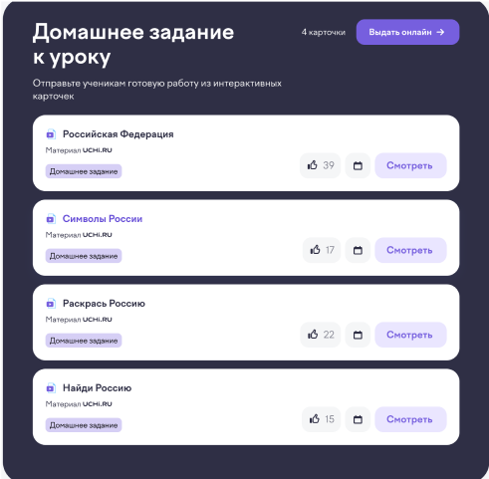
Рис. 25. Раздел «Домашнее задание» на странице урока
- В настройках выдачи домашнего задания можно выбрать класс, если их несколько, и учеников, которым будет отправлено домашнее задание.
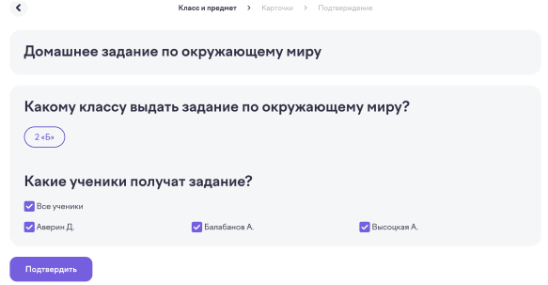
Рис. 26. Настройки выдачи. Шаг «Класс и предмет»
- Затем предлагается дать название домашнему заданию и определить период, в течение которого ученики должны выполнить работу.
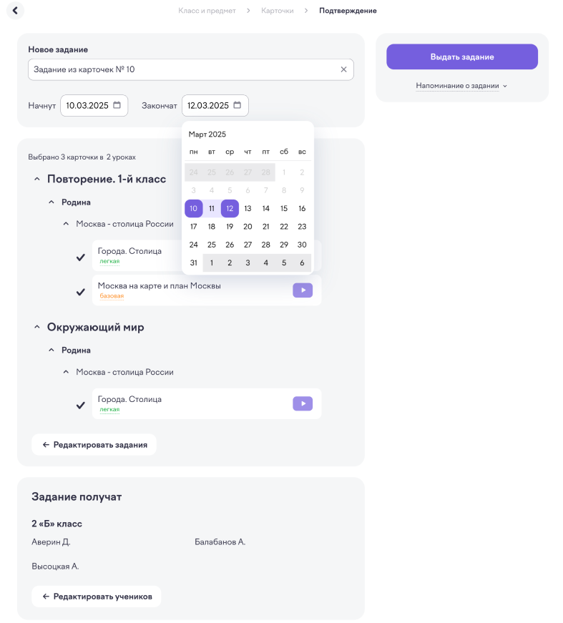
Рис. 27. Настройки выдачи. Шаг «Подтверждение»
- После нажатия на «Выдать задание» можно скопировать ссылку или QR-код, чтобы разместить его в школьном чате и сообщить ученикам о старте работы.
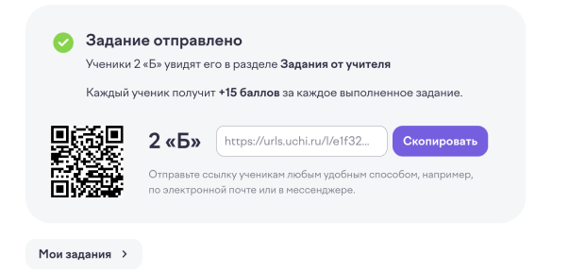
Рис. 28. Экран со ссылкой и QR-кодом на выданное домашнее задание
- Также есть возможность выдать квизы по окружающему миру.
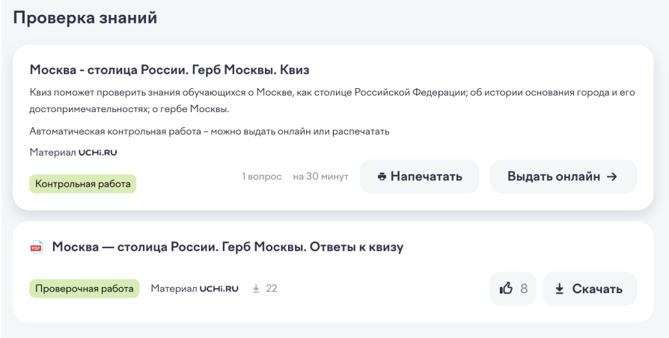
Рис. 29. Проверка знаний на странице урока в сервисе «Подготовка к уроку»
- После нажатия на «Выдать онлайн» можно посмотреть, какие задания предлагаются в работе.
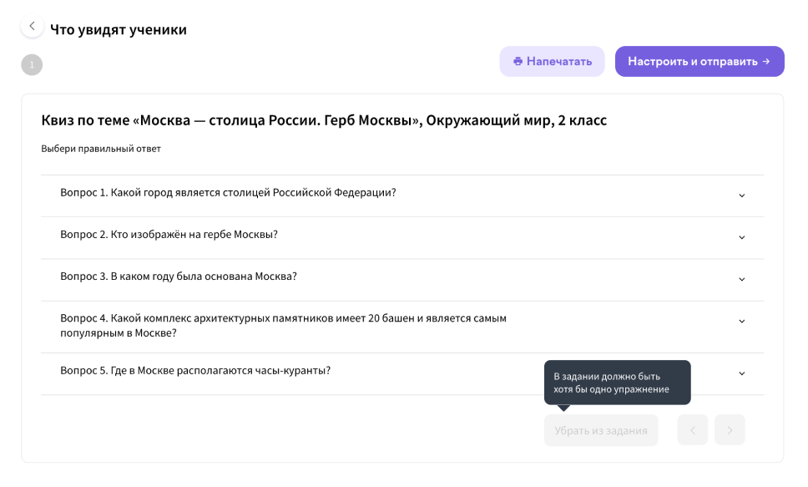
Рис. 30. Экран просмотра заданий квиза
- Выбранную работу можно задать любому классу. Также есть возможность выбрать период выполнения работы, количество попыток и время на решение заданий, а также настроить демонстрацию ошибок.
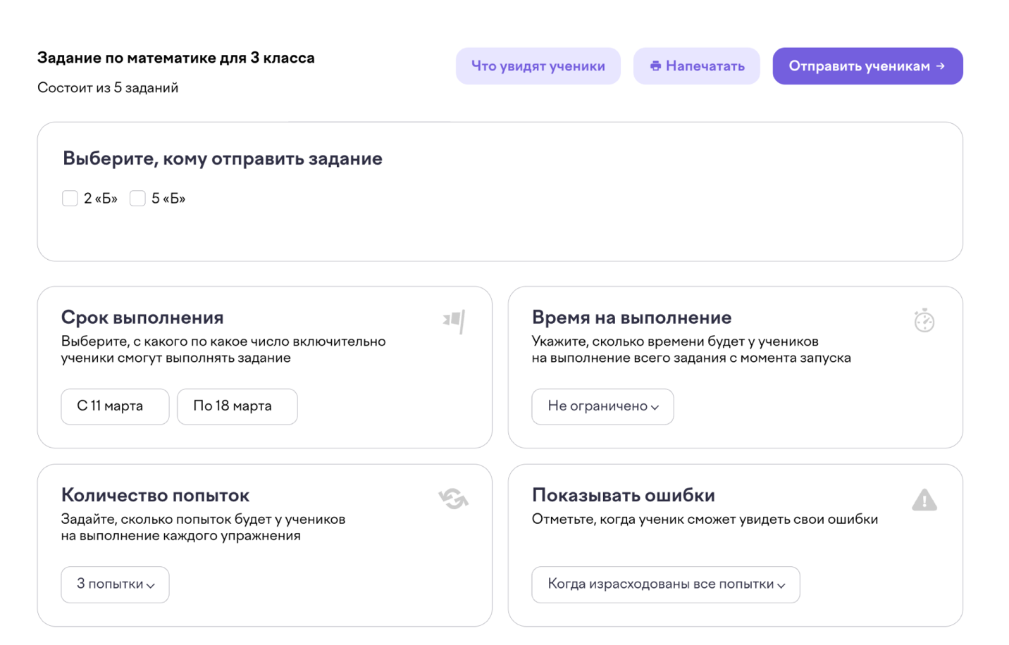
Рис. 31. Экран настройки выдачи
- После нажатия на «Отправить ученикам» в их личных кабинетах появляется задание от учителя.
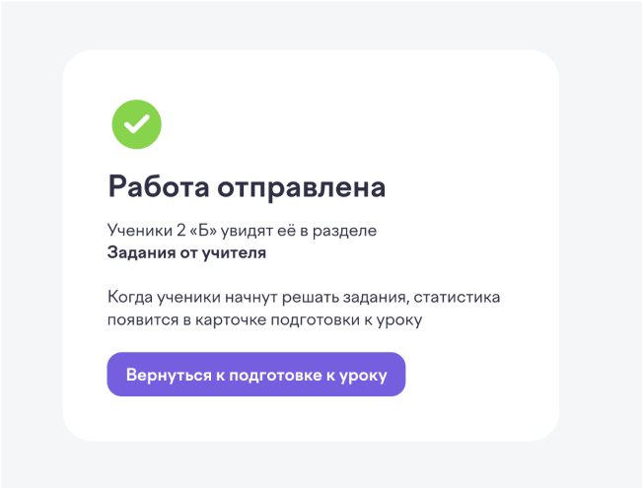
Рис. 32. Экран успеха
- Статистику по выполнению домашнего задания можно увидеть в сервисе «Мои задания» и «Журнал».
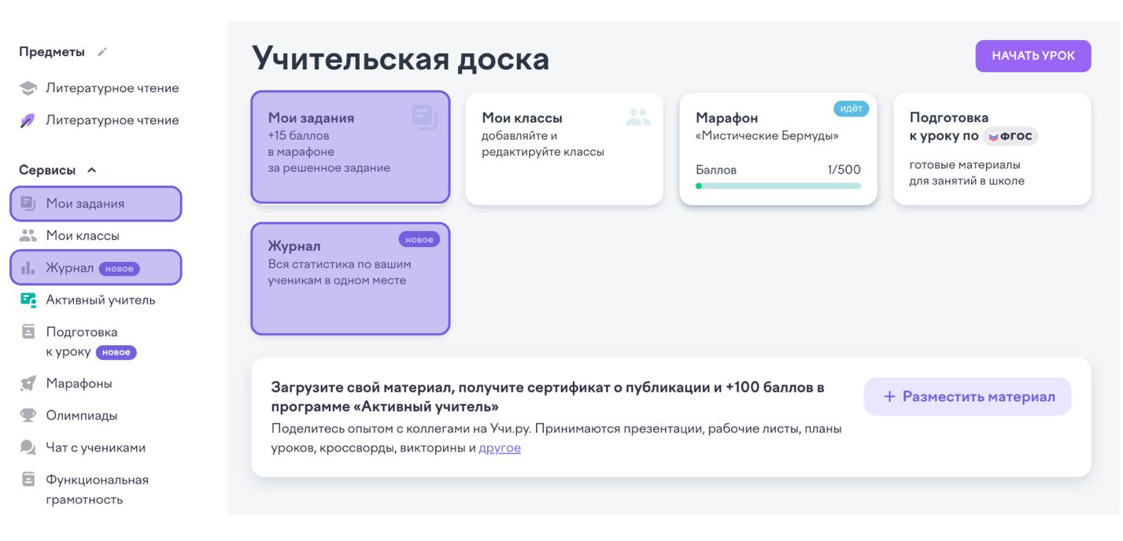
Рис. 33. Сервисы «Мои задания» и «Журнал»
- В разделе «Мои задания» отображаются все выданные задания.
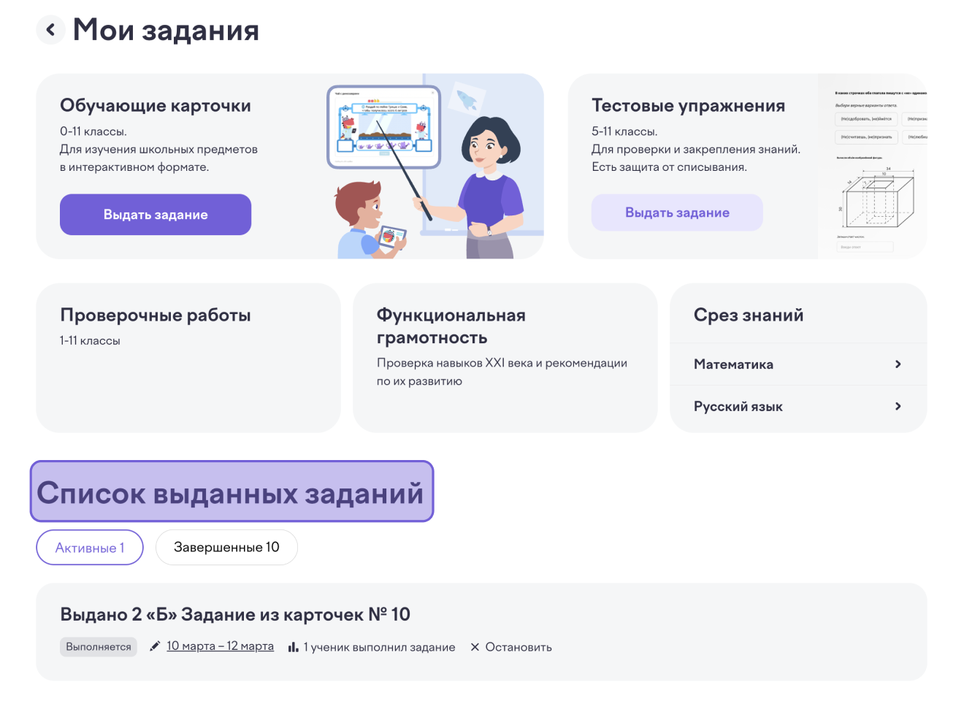
Рис. 34. Список выданных заданий в сервисе «Мои задания»
- Открыв статистику по выбранному заданию, можно увидеть, кто из учеников уже приступил к заданию, с каким результатом они выполнили задание.
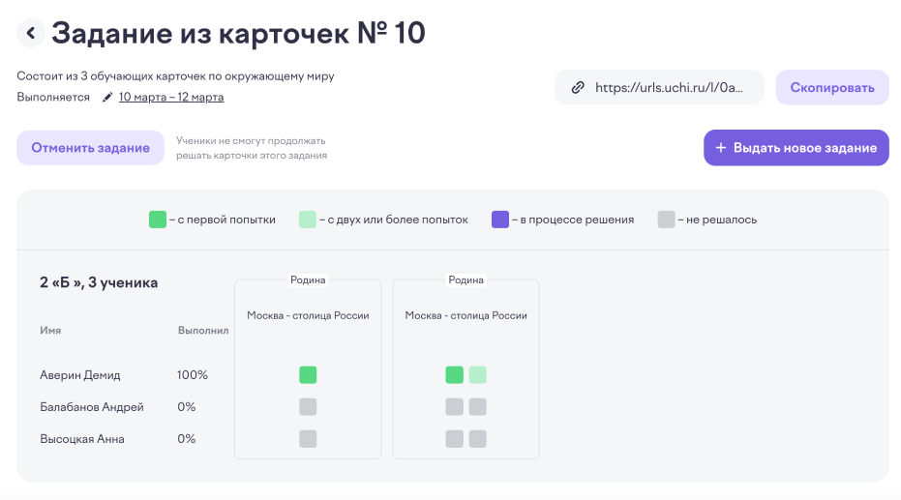
Рис. 35. Статистика по выдранному заданию в сервисе «Мои задания»
- В сервисе «Журнал» на странице «Задания от учителя» можно увидеть не только статистику по последнему выданному домашнему заданию, но и по другим, а выдать карточки по проблемным темам.
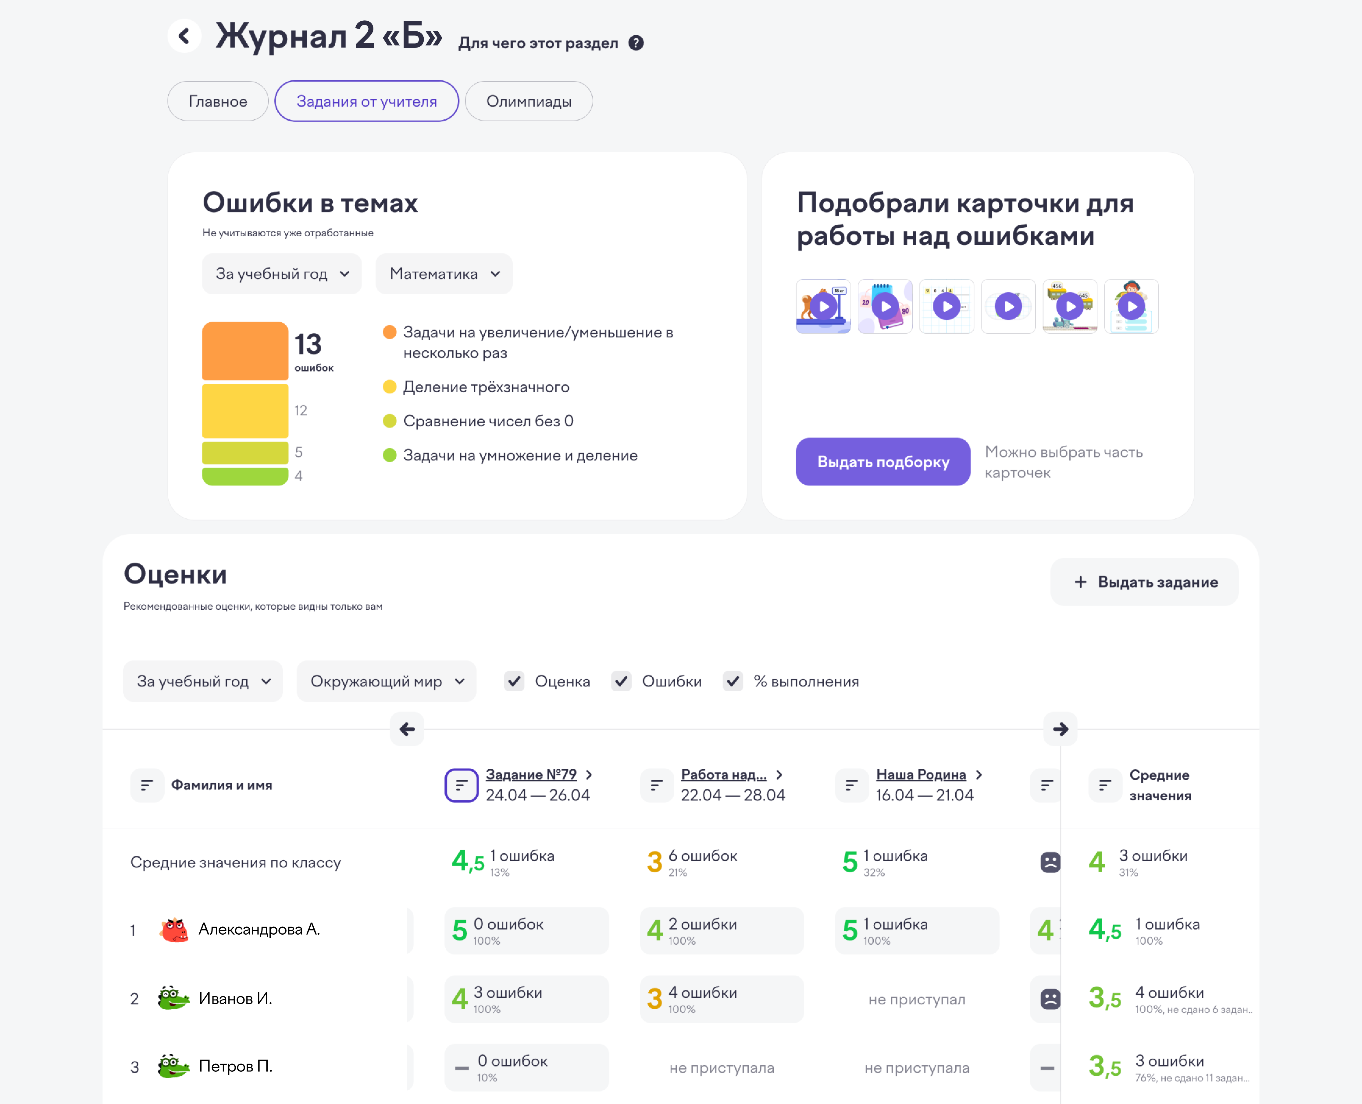
Рис. 36. Статистика по выдранному заданию на странице «Задания от учителя» в сервисе «Журнал»

